Ведучий 1. Добридень, шановні гості та учасники нашої концертної програми!
Ведучий 2. Добридень! Сьогодні в нашому залі відбудеться чудова концертна програма „Алло, ми шукаємо таланти ”.
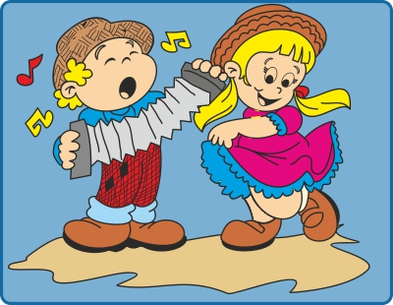
Ведучий 1. До нашого табору сьогодні завітає багато талановитих та винахідливих дітей, кожен з них підготував для нас чудові номери, якими ми згодом насолодимось.
Ведучий 2. Сьогодні, гадаєм, якраз буде вчасно, щоб був у вас, дійсно, чудовий настрій.
Ведучий 1. Упоравшись з ділом, хіба нам не варто зустрітися з дотепом, піснею, жартом?
Ведучий 2. А за виступами наших талановитих загонів буде спостерігати наше шановне журі. Привітаємо їх оплесками!
Ведучий 1. Презентувати свої таланти почне загін „Світанкова зоря ”. Де власні здібності покаже нам Оля Кирпонос, яка прочитає нам власні чудові вірші, та Юлія Процюк, яка заспіває чудову пісню.
Ведучий 2. Отож, запрошуємо на сцену загін „Світанкова зоря ”.
Ведучий 1. Дякуємо за прекрасний виступ. Ми переконалися, що талантів у цьому загоні доволі.
Ведучий 2. Цікаво, а що ж підготував нам другий загін „Смішарики”..?
Ведучий 1. А я знаю. Свої таланти в другому загоні покажуть нам Дарія Клочко, Леся Скрипнюк та Іванна Козлюк, які вразять нас своїм танцем.
Ведучий 2 А ти знаєш кого я зустріла у ІІ загоні?

Ведучий 1. Ні! А кого?
Ведучий 2. Ти не повіриш, але то була Вєрка Сердючка.
Ведучий 1. Ти випадково сьогодні не перегрілася на сонці? Яка Вєрка Сердючка?
Ведучий 2. От запроси на сцену цей загін і сама побачиш.
Ведучий 1. Ну, гаразд. Зустрічайте , другий загін „Смішарики ”..!
Ведучий 2. Оце вразили, чудовий виступ!!!
Ведучий 1. Я вже уявляю, що підготував нам третій загін.
Ведучий 2.А третій загін підготував інсценізацію пісні „Ти ж мене підманула”.
Ведучий 1. А виконають її чудові таланти нашого табору Артем Матвійчук та Артур Савчук.
Ведучий2. Отож, запрошуємо на сцену загін „Українці ”.
Ведучий 1. Дякуємо за чудовий виступ.
Ведучий 2. Я зрозуміла , що багато талантів на Україні, та найкращі - в таборі „Дивосвіт ”.
Ведучий 1. А зараз слово для підведення підсумків надається членам журі.
Ведучий 2. На цьому наша конкурсна програма вичерпана.
Ведучий 1. Дякуємо всім за увагу. До нових зустрічей!!!

